**Mousse au chocolat rapide et tuiles de carambar**

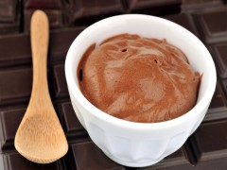

**Temps de préparation :** 10 mn

**Temps de cuisson :** 15 mn

**Difficulté :**Très facile

Pour 4 personnes

**Ingrédients pour Mousse au chocolat rapide et tuiles de carambar**

300 g de chocolat noir  
200 g de mascarpone  
400 g de crème liquide  
4 carambars

**Préparation pour Mousse au chocolat rapide et tuiles de carambar**

Dans un saladier, faire fondre le chocolat avec 100g de crème au micro-ondes a faible puissance.  
Monter le reste de crème et le mascarpone au fouet électrique pour obtenire une chantilly.  
Mélanger délicatement les 2 préparations, mouler la mousse obtenue dans 4 grands verres à pied, passer au froid quelques minutes.  
Sur une plaque à patisserie avec du papier sulfurisé, deposer les carambars, enfourner 3 minutes au thermostat 7 jusqu'à l'aparition de grosse bulles sur leur surface. Sortir les tuiles de carambar du four et les laisser durcir.  
Planter les tuiles dans les verres de mousse et servir.

**Nos suggestions pour Mousse au chocolat rapide et tuiles de carambar**

Pour les grands gourmands, verser sur les mousses un coulis de chocolat chaud au moment de servir (150g de chocolat et un verre de lait fondus au micro-ondes).